**PRUEBA INGRESO Sistemas y Computadores S.A**

Nombre: Jaime Alberto Sandoval Sandoval - Fecha: 26/06/2021

Cuestionario.

1. ¿Qué es HTTP?

Es un protocolo de transferencia de texto que se usa para la comunicación por internet.

1. ¿Qué diferencia hay entre un proceso síncrono y asíncrono?

El proceso síncrono cumple una lista de instrucciones una a una, mientras el asíncrono ejecuta las instrucciones paralelamente en diferentes hilos.

1. ¿Qué es Ajax?

Es la forma de crear aplicaciones web asíncronas para que el cliente pueda usar su equipo mientras el servidor continúa con su trabajo.

1. ¿Cuáles son las principales diferencias entre un servicio REST y SOAP?

Entre las diferencias que hay están: SOAP es un protocolo y REST es una arquitectura, el consumo de recursos, el uso de protocolos y el formato de datos que reciben.

1. ¿Qué malas prácticas de programación pueden causar un memory leak?

* Mala declaración de variables
* Ciclos mal estructurados
* Falta de acceso para los recolectores de basura

**Prueba de Desarrollo**

Basado en el siguiente modelo Entidad Relación, realice la creación de la base de datos en una base de datos de su preferencia (SQL Server Express, MySQL, Postgresql)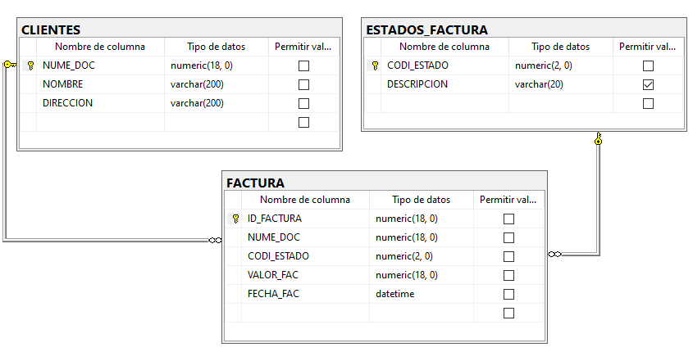

Por favor construya un formulario, web o escritorio, en el que se soliciten lofacturas campos obligatorios para crear un registro en la tabla de Factura y un reporte de consulta de la sumatoria del valor de las facturas por cliente de acuerdo con el estado de pago, similar a la siguiente imagen:

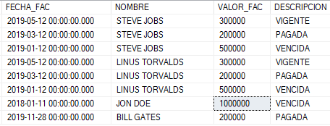

**Diagramación Web.**

Se debe crear una página web en la que se muestre un mosaico de imágenes cumpliendo las siguientes condiciones:

1. Mostrar máximo 3 imágenes por línea

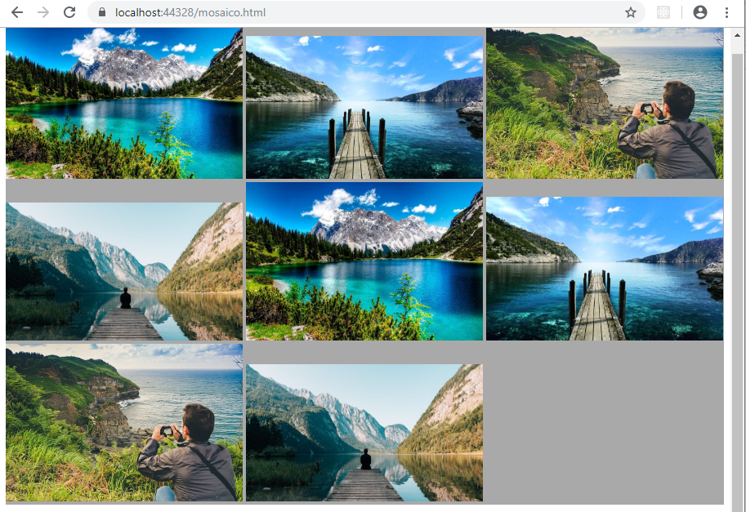

1. La interfaz debe ser responsive en un nivel básico, es decir que si el espacio disponible en pantalla no es suficiente para mostrar las 3 imágenes de manera legible se pasen a la siguiente línea

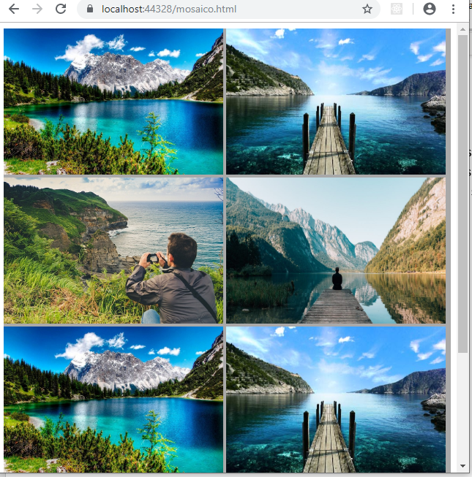

1. Al hacer click sobre una imagen esta se debe abrir en un contenedor que ocupe el mayor espacio posible de la ventana actual.

